2022年3月份福州市物流业景气指数（LPI）情况

3月份，虽受省内疫情多点散发影响，但福州市政府从严从实开展防控工作，以“提高效率、提升效能、提增效益”行动为抓手，全力抓经济促发展，生产经营活动加快复苏，物流业景气（LPI）比上月回升0.3个百分点，为53.2%。12个单项指数除物流业务总量持平外，全面回升：指数升幅在0.1至4.5个百分点之间，其中主营业务成本指数升幅最高，为4.5个百分点（逆指标），其次是主营业务利润指数回升2.6个百分点。
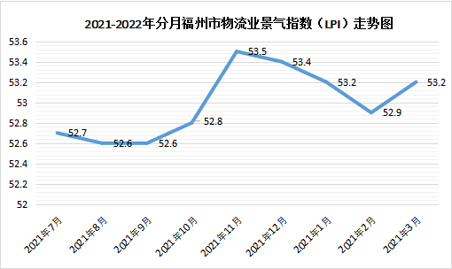
图1 2021-2022年分月福州市物流业景气指数（LPI）走势图

 | 2022年3月（%） | 2022年2月（%） | 环比增减（%）
物流业景气指数（LPI） | 53.2 | 52.9 | 0.3
固定资产投资完成额 | 42.3 | 42.1 | 0.2
平均库存量 | 43.8 | 43.7 | 0.1
库存周转次数 | 45.7 | 44.4 | 1.3
业务活动预期 | 57.4 | 57.1 | 0.3
物流服务价格 | 54.3 | 54.1 | 0.2
设备利用率 | 53.8 | 53.7 | 0.1
从业人员 | 55.2 | 55.1 | 0.1
主营业务成本 | 59.5 | 55.0 | 4.5
新订单（客户需求） | 53.4 | 53.1 | 0.3
业务总量 | 51.5 | 51.5 | 持平
资金周转率 | 56.0 | 55.8 | 0.2
主营业务利润 | 48.7 | 46.1 | 2.6

表 2022年3月福州市物流业景气指数（LPI）环比变化情况

1.物流业市场需求稳中有升。3月份，福州市新订单指数为53.4%，比上月回升0.3个百分点。分行业看，主要是运输业新订单指数为52.2%，回升2.9个百分点；多式联运和运输代理业新订单指数为53.6%，回升16.6个百分点；装卸搬运和仓储业新订单指数为58.0%，回落25.3个百分点。分A级企业看，主要是5A级企业新订单指数回升51.3个百分点，为74.4%；3A级企业新订单指数回升8.0个百分点，为50.2%；4A级企业新订单指数回落7.1个百分点，为54.6%。
2.物流业经营活动保持平稳。3月份，福州市业务总量指数为51.5%，与上月持平。分行业看，主要是运输业业务总量指数为50.4%，回升3.4个百分点；多式联运和运输代理业业务总量指数为46.0%，回升4.3个百分点，仍处于50%的荣枯线以下；装卸搬运和仓储业业务总量指数为56.0%，回落27.3个百分点。分A级企业看，主要是5A级企业业务总量指数回升55.9个百分点，为79.0%；3A级企业业务总量指数回升6.3个百分点，为48.5%；仍处于50%的荣枯线以下；4A级企业业务总量指数回落5.2个百分点，为52.7%。
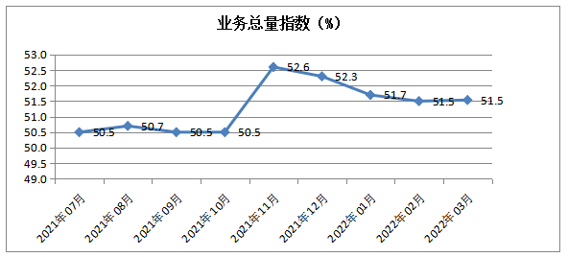
图2 2021年-2022年业务总量指数走势图

3.物流就业指数有所上升。3月份，福州市从业人员指数为55.2%，比上月回升0.1个百分点。分行业看，主要是运输业从业人员指数为53.7%，回升2.7个百分点；装卸搬运和仓储业从业人员指数为56.5%，回落12.1个百分点；多式联运和运输代理业从业人员指数为51.3%，回落1.4个百分点。分A级企业看，主要是5A级企业从业人员指数回升24.3个百分点，为77.0%；3A级企业从业人员指数回升4.5个百分点，为49.7%，仍处于50%的荣枯线以下；4A级企业从业人员指数回落7.3个百分点，为51.3%。
4.资金周转率指数高位回升。3月份，福州市资金周转率指数为56.0%，比上月回升0.2个百分点。自7月份以来，已连续九个月保持在55.0%以上高位区间，表明随着物流经营活动的好转，资金周转率提高。
5.物流服务价格、成本、利润指数均有所回升，但主营业务成本指数升幅仍高于主营业务利润指数。3月份，物流服务价格指数回升0.2个百分点，为54.3%。在物流服务价格指数等因素作用下，主营业务利润指数回升2.6个百分点，为48.7%；主营业务成本指数回升4.5个百分点，为59.5%，涨幅有所扩大，表明企业成本压力有所加大。
6.平均库存量指数和库存周转次数指数双升。3月份，平均库存量指数为43.8%，比上月回升0.1个百分点，反映出企业库存由生产环节向流通环节转移，流通环节库存积压有所增加；库存周转次数指数为45.7%，比上月回升1.3个百分点，反映出仓储环节物流活动较为活跃。两项指数双双回升，反映出随着节后生产建设活动加快，供应链上下游物流采购活动增加。
此外，福州市固定资产投资完成额指数较上月回升0.2个百分点，为42.3%，显示物流业企业已逐步加大项目投资，增强企业发展后劲。
从后期走势看，福州市业务活动预期指数较上月回升0.3个百分点，为57.4%；新订单指数较上月回升0.3个百分点，为53.4%。两者均保持在较高景气区间，预示着进入3月份，随着局部地区疫情得到有效控制，以及稳增长政策的细化落实，全市物流企业经营活动将保持稳中趋升运行态势。

